Hr Olav Etverk  Metsaosakond  Keskkonnaamet  info@keskkonnaamet.ee | Teie | nr
 | Meie | 26.06.2025 nr 5-1/2025/4673
XXXXXXXXXXXXXXXXXXXXXXXXXXXXXX | XXX

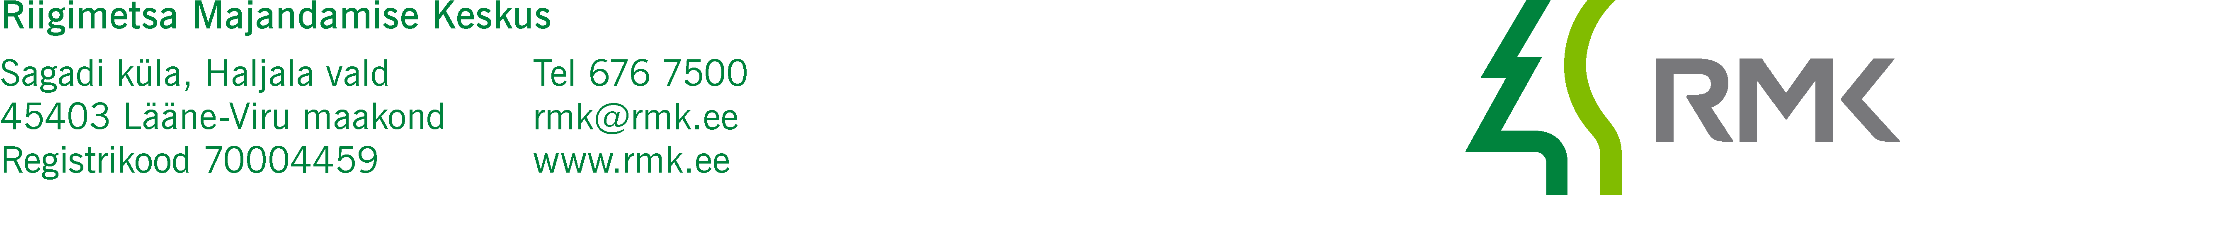

Seemnepartiide sertifitseerimise taotluste saatmine

AustatudEtverk

RMK Taimla- ja seemnemajandusosakond saadab Teile alljärgnevate seemnepartiide sertifitseerimise taotlused:

- MA-1-212-24-13
- MA-3-212-24-12
- MA-3-212-25-1
- MA-3-212-25-2
- MA-3-212-25-3
- MA-3-212-25-4

Lugupidamisega

Aivo Vares
taimekasvatusjuht

Lisad: sertifitseerimise taotlused (6 faili)

